주홍글씨 낙인 우려…폐업 100社중 4社만 법정관리 신청
◆ 레이더 L / 법정관리 현주소 ◆
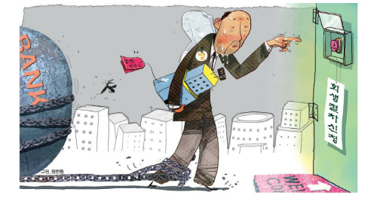
현대는 '빚을 권하는 사회'다. 빚 때문에 부침을 겪는 기업이 흔한 건 당연하다. 의욕적으로 시작한 새 사업이 저조한 실적에 좌초될 수 있고 투자 확대가 발목을 잡을 수도 있다. 그런 기업이 법의 테두리 안에서 빚을 탕감받아 되살아나려는 노력을 기울이는 것도 자연스럽다. 그러나 주변에선 이를 못마땅하게 본다. 법정관리를 견뎌낸 기업과 기업인에 대해 '모럴해저드(도덕적 해이)'라고 비판하거나 '주홍글씨'의 낙인을 찍는 일이 흔하다. 왜 그럴까. 법정관리는 '기사회생'을 위해 극한의 구조조정을 거치는 험난한 길이라 관심과 지지가 필요하다. 레이더L은 이런 궁금증을 갖고 법정관리로 '기사회생'한 기업들을 찾아봤다. 법원 파산부 판사들과 법정관리 전문가들에게 선명하게 알려진 대표 사례들을 통해 법정관리의 바른 이해와 확대를 제안한다.
"대출을 빌미로 키코(KIKO·수출대금에 대해 환율 변동 위험에 대비할 수 있도록 만든 일종의 파생상품) 가입을 강요받은 게 악연의 시작이었습니다. 법정관리를 받은 게 잘못인가요. 금융권에선 '모럴 해저드'라고 낙인이 찍혀서 '블랙리스트'에 올랐습니다. 은행들이 정말 악마로 보였습니다."
서울의 한 철도차량 조립업체 대표 A씨가 4년 전 법정관리를 졸업해 '기사회생'한 뒤 서울중앙지법 간담회에서 털어놓은 얘기다. A씨는 2008년 초 인도에서 1400만달러(약 160억원)짜리 대형 프로젝트를 따낼 꿈에 부풀어 있었다. 한 시중은행에서 무역금융을 받기로 했다. 무역금융(대출) 계약 직후 은행 측은 돌연 키코 가입을 권유했다. 그는 "차라리 환헤지 상품을 들겠다"며 주저했지만 "무역금융을 받으려면 반드시 가입해야 한다"는 압박을 받았다. 결국 시간에 쫓겨 마지못해 단기 상품에 가입한 것이 불행의 씨앗이 됐다. 반년 뒤 리먼브러더스 사태는 세계를 불황에 빠뜨렸다. 환율이 뛰면서 수입 원자재 가격이 폭등하고, 출장비 등 비용이 증가했다. 매출이 줄고 인도 카자흐스탄 이란 등과 진행하던 수출 계약이 연기되고 중단됐다. 11억원의 키코 손실은 결정타였다.
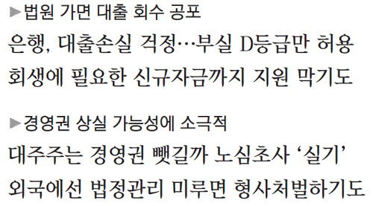
A씨는 회사를 살리려 발버둥치다 지인에게서 법정관리 신청을 권유받았다. 회사 설립 11년 만에 부채 137억원을 떠안은 채 법원을 찾았다. 뒤늦게 이 사실을 알게 된 채권은행에선 "왜 협의도 없이 법정관리를 신청했느냐"며 강하게 반발했다. A씨는 "미리 협의했다면 법정관리를 하도록 내버려 뒀겠느냐"고 되물었다. 뼈를 깎는 구조조정 끝에 기사회생에 성공했지만 법정관리를 받았다는 경력은 '주홍글씨'로 남았다.
◆ 금융권 비협조 '산 넘어 산 '
A씨 회사뿐 아니라 많은 기업이 '주 채권자인 금융권의 비협조'를 법정관리 선택의 걸림돌로 꼽는다. 채무자 회생 및 파산에 관한 법률 제32조의 2는 '누구든지 이 법에 따른 회생절차·파산절차 또는 개인회생절차 중에 있다는 이유로 정당한 사유 없이 취업의 제한 또는 해고 등 불이익한 처우를 받지 아니한다(차별적 취급의 금지)'고 정하고 있다. 그러나 기업에 '법정관리는 낙인'이라는 편견은 잘 고쳐지지 않고 있다.
채권자로선 기업이 회생절차에 들어가면 손실을 감수해야 하기 때문에 달갑지 않을 수밖에 없다.
한 시중은행의 여신담당자도 "법정관리에 들어가면 해당 기업에 대한 대출은 손실로 잡히기 때문에 은행의 담당직원은 인사고과 등에서 불이익을 받는다"고 털어놨다. 금융당국이 기업의 부실 정도에 따라 상대적으로 덜 부실한 C등급은 워크아웃, 더 부실한 D등급은 법정관리를 받도록 한 것도 일종의 가이드라인이 될 수밖에 없다.
전문가들도 이런 문제를 알고 있다. 문병순 LG경제연구원 책임연구원은 "법정관리 중인 기업에 돈을 빌려주는 것은 상당한 위험이 따르기 때문에 쉽지 않다"며 "미국은 고위험 고수익을 노리는 사모펀드들이 비싼 이자를 받고 이들 기업에 자금을 지원한다"고 말했다.
법원 관계자는 "금융회사는 기업의 채권자이자 이해관계자인 만큼 워크아웃에 관여하는 것은 선수가 심판을 겸하는 것과 마찬가지"라며 "기업이 법정관리와 워크아웃 가운데 어떤 것을 선택할지 결정해야 할 것"이라고 말했다.
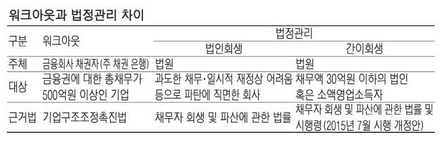
◆ 배임 종용·인색한 지원도 문제
채권은행은 기업에 공공연하게 배임 행위를 권유하기도 한다. 대기업 계열사 중 한 곳이 법정관리 신청을 고려하면 채권은행이 "서로 도와서 같이 살아야 하지 않겠느냐"며 다른 계열사를 압박하는 경우가 많다는 것이다. 범죄를 부추기는 것이다.
법정관리를 받고 있는 기업을 살리겠다고 조성한 펀드가 기업 지원에 인색한 것도 문제다. 국내 철도차량 제조업체 로윈은 2012년 말 한국철도공사의 전동차 발주를 따냈지만 경쟁업체와 각종 송사에 휘말리며 계약 체결에 실패해 매출이 급감해 지난해 5월 법원회생을 신청했다. 당시 로윈 측은 추가 수주를 위해 필요한 운영자금을 구하던 중 '성장사다리펀드'를 신청했지만 탈락한 것으로 알려졌다. 이 펀드는 회생 절차에 들어선 기업을 돕기 위해 산은이 조성한 펀드다. 펀드 지원은 못 받았지만 다행히 법원 계획에 따라 무사히 회생 절차를 졸업했다.
기업들 스스로 갖는 공포도 있다. 회생 전문 변호사들은 거의 예외 없이 "회생 신청을 꺼리는 가장 큰 이유는 대주주의 경영권 상실 공포 때문"이라고 강조했다. 법원은 이 때문에 채무자회생법을 제정해 '기존 경영자를 관리인으로 선임하는 원칙(DIP)'을 준수하고 있다. 특별한 문제가 없는 한 법정관리 중에도 기존 경영인을 존중한다는 취지다. 도산제도에 대한 이해 부족과 복잡한 절차도 문제로 지적된다.
◆ 선진국, 법정관리 미루면 형사처벌
법정관리에 대한 오해를 바로잡고 대상을 넓히려면 선진국처럼 법정관리 절차를 제때 신청하도록 강제하는 방안이 필요하다는 의견이 많다.
유엔 국제통상법위원회(UNCITRAL)는 "채권자, 기타 이해관계인의 정당한 이익을 보호하고 회사의 재정적 위기의 효과를 최소화할 수 있는 시의적절한 조치를 취하도록 하기 위해서는 도산이 임박하거나, 도산하는 것을 피할 수 없는 기업의 경영에 책임이 있는 자에게 일정한 의무를 부과할 수 있을 것"이라며 입법지침을 도입했다.
이미 독일은 회사가 만기에 채무를 변제하지 못한 경우나 그런 상태가 발생한 지 3주 내에 도산절차 개시를 위한 신청서를 제출하도록 규정하고 있다. 의무를 위반한 이사에겐 형사책임을 묻고 채권자에겐 손해배상 책임을 지운다. 영국은 회사의 도산이 예견되는 상황임에도 이사가 회생이나 청산에 필요한 조치를 취하지 않아서 회사의 부실이 심화되고 채권자가 손해를 입으면 이사에게 손해배상 책임을 지운다.
[이현정 기자 / 정주원 기자] [2015.11.4]
[ⓒ 매일경제 & mk.co.kr, 무단전재 및 재배포 금지]

